Отчёт [14/08/2014 21:37:10]
Таблица Значении узлов интерполяции
No. | X | Y | Выбран
1 | -3.9802 | -0.6722 | Ok
2 | -2.902 | -0.9698 | Ok
3 | -0.7798 | 0.7219 | Ok
4 | 2.1597 | -0.5553 | Ok

Интервал, исходная функция и структурообразующая функция
Интервал:
[ -4 ; 4 ]
Пользователлькая функция:
cos(x)
Структурообразующая функция:
sqr(x)

Выводные формулы
Формула лагранжа []:

Первый вид Обобщённой формулы Лагранжа [C точностью 2.36%]:
(-0.6722*((sqr(x)-8.4216)*(sqr(x)-0.6081)*(sqr(x)-4.6643))/(1263.5424))+(-0.9698*((sqr(x)-15.842)*(sqr(x)-0.6081)*(sqr(x)-4.6643))/(-217.8457))+(0.7219*((sqr(x)-15.842)*(sqr(x)-8.4216)*(sqr(x)-4.6643))/(-482.8128))+(-0.5553*((sqr(x)-15.842)*(sqr(x)-8.4216)*(sqr(x)-0.6081))/(170.3527))
Второй вид Обобщённой формулы Лагранжа []:

Графика

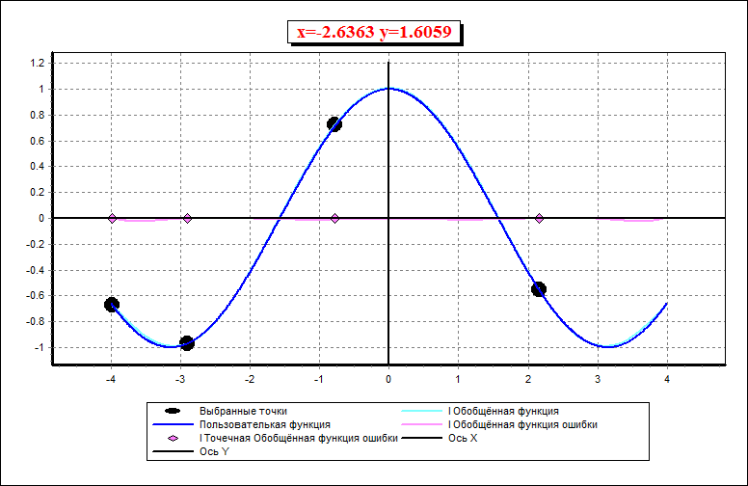Рабочий График
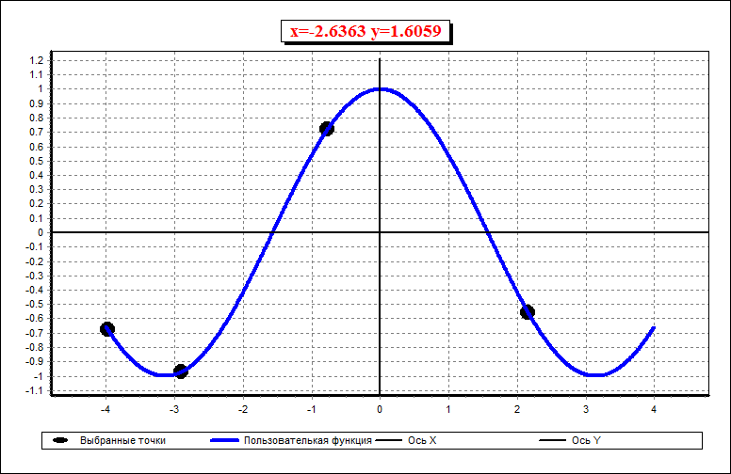Пользовательская функция
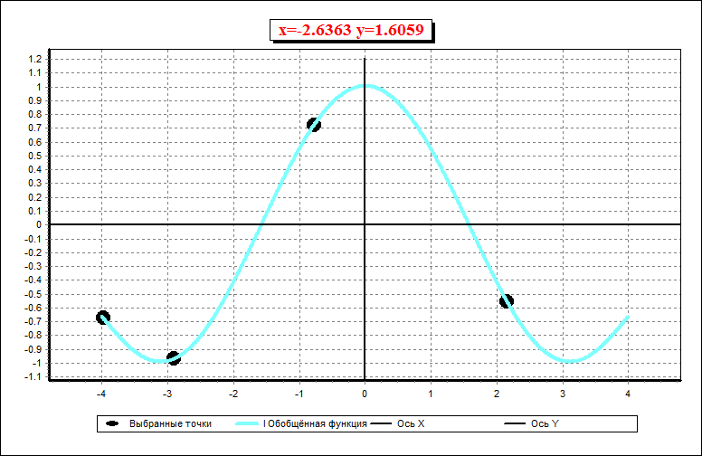Первый вид обобщённой функции Лагранжа
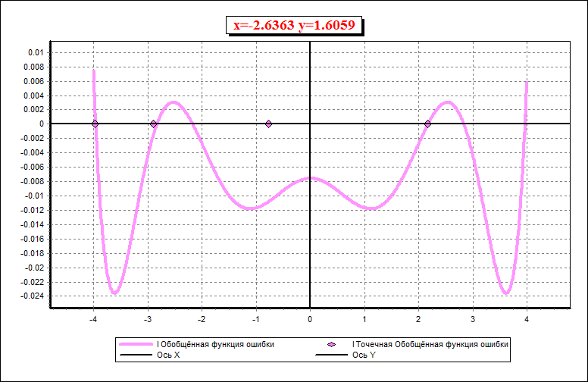Обобщённая Функция ошибки Лагранжа первого вида
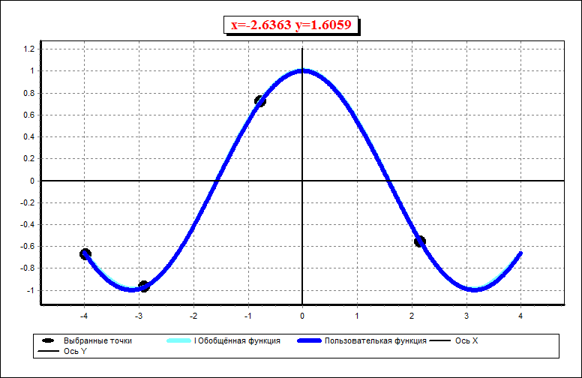Пользовательская функция + Первый вид обобщённой функции Лагранжа

